Framework Architect – Examen Técnico

Ejercicio 1
Diagnóstico problemas de Performance
API REST:
- CPU 10%
- RAM 30%
- P95 = 8 segundos (95th percentile)
Pregunta:
¿Qué investigaría?

Video de sustentacion:
https://youtu.be/dCkgGvPdkVw

¿Qué investigar si una API REST consume solo 10% de CPU, 30% de Memoria RAM, pero las respuestas tardan 8 segundos (P95 = 8s)?

A primera vista, estos números parecen normales. Para entenderlo de forma muy sencilla, imaginemos una ventanilla de un banco:
La CPU al 10% significa que los cajeros del banco no están corriendo de un lado a otro ni están cansados. Tienen mucho tiempo libre.
La RAM al 30% significa que el banco está ordenado y no está lleno de cajas ni papeles amontonados.
Sin embargo, la fila afuera del banco tarda 8 minutos (8 segundos en el sistema). ¿Por qué ocurre esto si los cajeros no están ocupados?
Ocurre porque solo hay 5 ventanillas abiertas y cada cajero está esperando una llamada telefónica lenta que tarda 8 segundos. Los clientes afuera no avanzan porque están esperando su turno en la fila, no porque el banco esté sobrecargado de trabajo.

En arquitectura de software, a esto lo llamamos procesos de lectura y escritura I O Wait o Agotamiento de Pools de Conexión, la aplicación no está procesando datos en el procesador si no en memoria interna del api; simplemente está esperando con los brazos cruzados a que un sistema externo o la base de datos le responda.

Ejercicio 2
Patrones, escalabilidad, resiliencia
- Realice el diseño más conveniente para la emisión de una póliza.
Durante el proceso se requiere:
- actualizar DB
- enviar Email
- enviar SMS
- generar auditoría

B) ¿Qué pasa si SavePolicy falla?
C) ¿Qué pasa si SendEmail falla?
D) ¿Qué pasa si SMS está caído?
E) ¿Qué pasa si Audit falla? ¿Dónde persistiría AuditService?

Ejercicio 3
Real Time Architecture
La solución técnica requiere mostrar en tiempo real:
- Estado de emisión
- Estado de inspección
- Estado de siniestros

Pregunta:
¿Cómo lo implementaría?

Debe discutir:
- WebSockets
- SignalR
- SSE
- Polling
y explicar tradeoffs. (Una compensación o tradeoff es una situación en la que implementar una solución o técnica requiere renunciar a otra o reducirla, lo que implica un compromiso entre factores contrapuestos.)

Ejercicio 4
Authentication & Authorization
Una solución técnica debe exponer:
- REST
- SOAP
- WebSocket

Preguntas:
- Diseñe esquema de seguridad.
- ¿Cómo revoca tokens?

Ejercicio 5
Observability
Se entrega código:
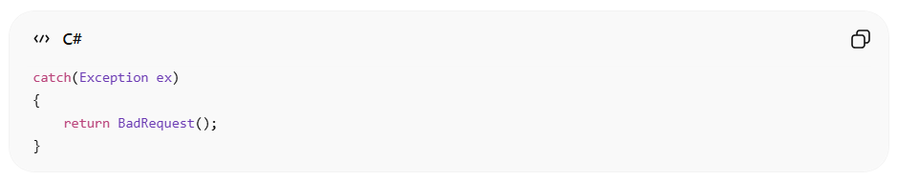
Preguntas:
- ¿Qué problemas ve?
- Diseñe observabilidad para Solucion ténica. Detalle herramientas/librerías.

Ejercicio 6
Performance Engineering

Caso:
Actualmente:
- 100 TPS (transacciones por segundo)
Objetivo:
- 500 TPS

Pregunta:
- ¿Qué mediría primero?
- ¿Cómo escalaría?

Ejercicio 7
Framework Challenge (Take Home)
Tiempo esperado:
4-8 horas
Se permite:
- Google
- ChatGPT
- Claude
- Copilot
- StackOverflow
Lo importante no es memorizar.
Lo importante es:
- qué construye
- cómo lo estructura
- qué decisiones toma
- cómo documenta

Desafío
Construir un componente reusable para una solución en C# y .net Core 8 o superior.

Caso
La solución necesita un Framework de Eventos Corporativo.
Debe permitir que cualquier módulo pueda publicar eventos.
Ejemplo:
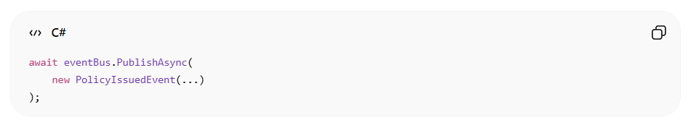
y que otros módulos puedan suscribirse.
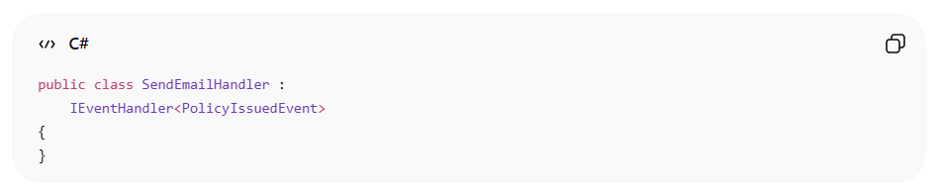

Requisitos Funcionales
Implementar:

Publicación
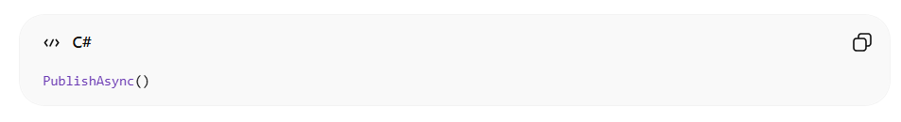

Suscripción
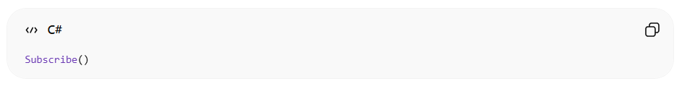

Retry
Configurable - Ejemplo:
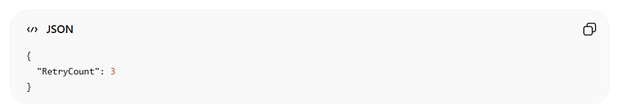

DLQ
Eventos fallidos deben persistirse.

Idempotencia
Un mismo evento no debe procesarse dos veces.

CorrelationId
Todos los eventos deben transportarlo.

Logging
Logs estructurados.

Métricas
Cantidad de:
- eventos publicados
- eventos procesados
- errores

Restricciones
- .NET 8 o superior
- SQL Server
- Kestrel
- Sin RabbitMQ
- Sin Kafka
Debe implementarlo el postulante sin usar Frameworks/librerías.

